Chapitre 1 Dossier 1: Revenu disponible et pouvoir d’achat (Page 14)

- Définition : Les revenus primaires
Ainsi nommés parce qu’ils précèdent les revenus issus des prestations sociales.
3 sortes :
- rémunération des salariés, ( salaires et les cotisations sociales).
- revenus de la propriété résultant du prêt ou de la location d'actifs financiers ou de terrains (intérêts, dividendes, revenus fonciers...).
- revenus mixtes (des indépendants).

- Exercice : document 2 page 14
Complétez
Revenus du travail |  | Revenus de la propriété |  |  | Revenu mixte
Du privé | Du public | Livret | Loyer | Action | 2400
Mère : 2400 | Père : 2200 | 5 | 600 | 10
Total travail | 4600 | Total patrimoine |  | 615 | 2400
Total général pour le ménage |  | 7615
Pourquoi cette famille forme-t-elle un ménage ?
Parce qu’elle vit sous le même toît
Que signifie l’expression « salaire brut ».
Qu’il faut encore retirer les cotisations sociales.
Quel est le synonyme de « propriété ?
Patrimoine
Qu’est-ce qu’un dividende ?
C’est le revenu tiré de l’action
Définissez « revenus mixtes »
Revenu qui rétribue à la fois le travail et le patrimoine

- Des revenus primaires au revenu disponible document 3 page 15

Dans l’exemple précédent, La mère de Lucas paie 33% de son revenu en charges sociales, le père 20%. Ils reçoivent par ailleurs 84 euros d’allocations. À l’aide du schéma, calculez à combien se monte le revenu disponible du couple.
(2400 x 0,70)+(2200 x 0,80) + 84 = 3524

Qu’auront-ils encore à payer dans l’année en dehors de leur consommation ?
Les impôts sur le revenu et les taxes

Revenu du travail | Revenu du patrimoine | Revenu mixte | Cotisation sociale | Impôt | Prestation sociale
Salaire | Dividende  Intérêts du livret A | Honoraires du médecin | Cotisation vieillesse | Taxe foncière | Allocation CAF  Aide au logement

- Définition: Le pouvoir d’achat
La quantité de biens et de services que l'on peut acheter avec une unité de salaire.
Son évolution est liée à celles des prix et des salaires.
Si les prix augmentent alors que les salaires sont constants, le pouvoir d'achat diminue.
Si la hausse des salaires est supérieure à celle des prix le pouvoir d'achat pourra augmenter.
Le raisonnement s'applique à l'ensemble des ressources (travail, capital, prestations familiales et sociales...).

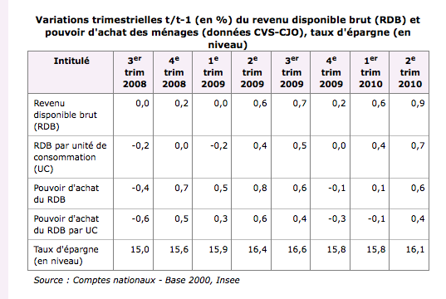
De combien a varié le RDB au dernier trimestre ? Le pouvoir d’achat ? Calculez l’écart.
le RDB a augmenté de 0,9 % au dernier trimestre, Le pouvoir d’achat de 0,6%, soit une différence de 0,3 points de%.

Faire le bilan page 15

